It skoalfak Frysk, kolleezje 5: taalkunde

1. In learlinge is Marte fan Riek Landman oan it lêzen. Se komt by dy mei it boek en lit dy in side sjen. Dêr wiist se in sin op oan en se seit: "Ik begryp neat fan wat hjir stiet."
a. Hokker konstruksje stiet der yn it fragmint dy't de learlinge net begrypt?
b. Hoe leist de learlinge út wat de konstruksje betsjut?
c. Wat moatsto foar foarkennis hawwe om fraach a en b goed beantwurdzje te kinnen?
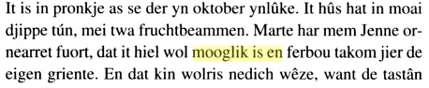

2. Dyn buorjonkje hat in opstel weromkrigen fan in kollega fan dy. Hy hat in ûnfoldwaande en lit dy it wurk sjen, omdat er de flaters yn it ûndersteande stikje net begrypt.
a. Hat dyn kollega wol alle flaters út it opstel oanjûn? Ljochtsje dyn antwurd ta.
b. Wat moatst witte om beslute te kinnen hokker flaters oftst better net oanstreekje kinst?
c. Hokker trije flaters yn it opstel binne taalkundich fan aard?
d. Hoe leist de learling út wat er tenei dwaan moat?
e. Wurdt de taalkundestof dy't de learling ferkeard docht yn Freemwurk útlein? Sa ja, wêrom is de útlis wol/net geskikt foar learlingen? Sa nee, wêrom net, tinkst?
f. Soesto op deselde manier feedback op in opstel jaan as dyn kollega? Ljochtsje dyn antwurd ta.
g. Binne der saken dy'tsto witte wolst om fraach f noch better/profesjoneler te beantwurdzjen?
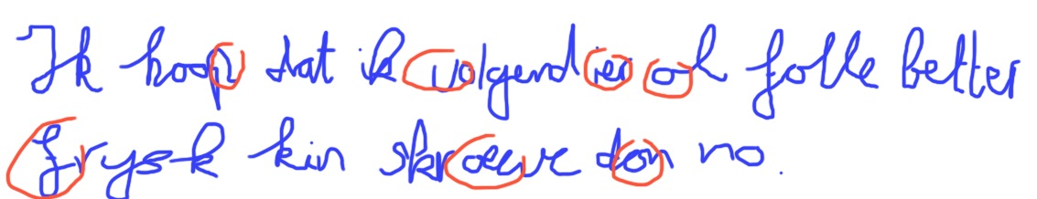

3. In wiskundekollega ropt yn de learaarskeamer: "It Frysk is in folle âldere taal as it Nederlânsk!" In ierdrykskundekollega lûkt oan 'e wynbrauwen en seit: "Echt niet. Nederlands is veel ouder, dat weet toch iedereen. Kijk maar naar de Wachtendonckse psalmen." Se wurde it net iens en sjogge dan dy oan, as taaldosint en dus saakkundige.
a. Wat binne dy Wachtendonckse psalmen fan de ierdrykskundekollega?
b. Wat moatsto allegear witte om de diskusje tusken de kollega's te besljochtsjen? Meitsje ris in listje.

4. Hjirûnder sjochst in stikje út de Kennisbasis Frysk foar bachelorstudinten.
a. Hokker fragen út de rjochterkolom kinst no al beantwurdzje? Skriuw eventuele antwurden op.
b. Fan hokker fragen hast noch gjin idee wat se eins betsjutte?
c. Wat kinsto sels dwaan om alfêst antwurden op de fragen te finen dy'tst wol begrypst, mar net beantwurdzje kinst? Neam op syn minst twa aksjes dy'tst ûndernimme kinst.
d. Sykje mei help fan ynternet of oare studinten/dosinten út wat de Kennisbasis no krekt foar dokumint is en wêr't er foar ornearre is. Fetsje dyn antwurd yn in pear sinnen gear.
e. In learling begrypt net wêrom't de sin "Ik wol mei do prate" gjin goed Frysk is. Sjoch yn de twadde kolom fan rjochts fan de Kennisbasis. Wat moatst kinne/kenne om de learling útlis te jaan?
f. In oare learling begrypt net wat der mis is mei de sin "Ik soe it net kinne sizze". Wat út de Kennisbasis moatsto kinne/kenne om de learling útlis te jaan?
g. Sykje mei Google de Kennisbasis Fries Bachelor op. Besjoch de punten 4.3 - 4.7. Skriuw achter elke fraach út de rjochterkolom de namme fan it fak dat dy neffens dy it measte helpt om de fraach te beantwurdzjen. Sjoch de stúdzjegids foar alle fakken.
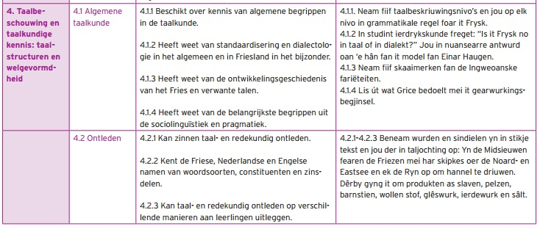

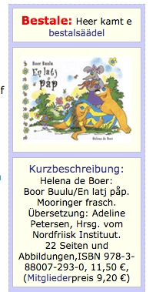
5. In Nederlânsktalige learling hâldt in sprekbeurt yn it Frysk. Hy kin faak net op it Fryske wurd komme en seit dan in Nederlânsk wurd of sintsje. Frysktalige learlingen bemuoie har der dan mei en ferbetterje him. Hy wurdt der wat ferlegen fan. Nei de tiid seit er tsjin dy: "Ik weet die woorden vaak achteraf wel te bedenken, maar als ik daar zo sta, kan ik er gewoon niet op komen."
a. Wat foar soarte fak moatsto folgje om te begripen wat de learling oerkomt?
b. Wat moatst witte om de learling tips jaan te kinnen?
c. Besjoch de wurdskat yn Freemwurk ris. Kinst ek wurden fine dy'tsto sels net kenst? Notearje ris in pear. Hoe soesto se dy eigen meitsje?

6. As diel fan de stúdzje learsto ek om Noard-Frysk te lêzen. Hjirneist sjochsto in stikje fan in website yn dy taal.
a. Sykje op wêr't it Noard-Frysk presys praat wurdt en hoefolle sprekkers oft it hat. Notearje dyn antwurden.
b. It boek hjirneist hyt fan Boor Buulu. En latj påp. Hoe kinst derachter komme wat dy titel betsjut? Skriuw op syn minst trije wizen op om achter it antwurd te kommen. Ast him fine kinst, skriuw dan ek de oersetting op.
c. Wat hat it foar dy as learaar foar nut om (in bytsje) Noard-Frysk te learen? Bepraat dy fraach yn in groepke en notearje ek antwurden fan oaren.
d. Wat hat it foar dy as frisist foar nut om (in bytsje) Noard-Frysk te learen? Bepraat dy fraach yn in groepke en notearje ek antwurden fan oaren.

7. Op in kongres oer ûnderwiis yn minderheidstalen freget in kollega út Wales oan dy: "Our students' English interferes heavily with their Welsh, resulting in a rather poor Welsh. How is that for Frisian?"
a. Wat bedoelt de kollega mei dy fraach?
b. Wat moatst allegear witte/kinne/kenne om de fraach beantwurdzje te kinnen?
c. Wat docht Freemwurk om it probleem dat de kollega oanhellet minder grut te meitsjen?
d. Do hast, lykas de measte studinten, ek lêst fan dat probleem. Wat moatsto in soad dwaan om it by dy te ferhelpen?

